「BIMパートナー」掲載要領

登録内容に変更があった場合や、新規登録をご希望される場合は、以下の入力フォームへ入力のうえ、送信してください。
なお、本サイトのオープン時（令和4年3月31日予定）には、令和3年11月30日までにご登録いただいた情報を公開いたします。

■BIMパートナーについて
現状、BIMを活用している建築士事務所が見つけにくく、設計技術者においては協力事務所、建築主においては業務の依頼先、学生においてはインターン先の情報が得にくい状況にあります。そのため、『BIM GATE』に掲載する「BIMパートナー」の目的としては、以下の場合に活用されることを想定しております。
①建築士事務所がBIMを活用している協力事務所を探す
②建築主がBIMを活用している建築士事務所を探す
③建築を学ぶ学生がインターン先としてBIMを活用している建築士事務所を探す

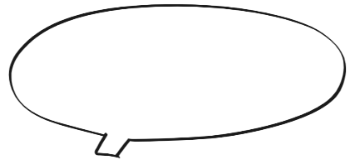
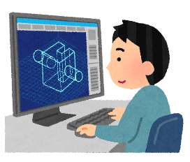
BIMを活用している
事務所に仕事を依頼したいなぁ
BIMを活用している事務所に
インターンに行きたいなぁ
BIMの協力事務所を
探したいなぁ

BIMパートナーで検索！

都道府県や対応BIM
ソフトなどの項目で
絞り込み検索が可能です
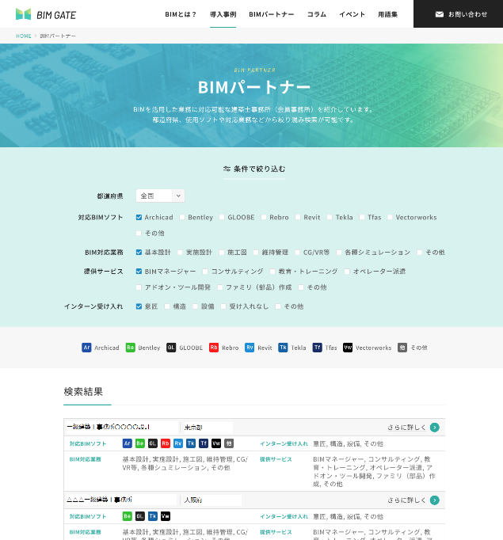
図：BIMパートナーの活用イメージ

「BIMパートナー」掲載イメージ
■新規登録について
掲載を希望される事務所様におかれましては、以下の入力フォームへご入力のうえ送信ください。
URL：https://forms.gle/gkHwVik4EZ2o3WBL9

■更新・変更について
すでに掲載している内容の更新・変更については、以下の入力フォームへご入力のうえ送信ください。
URL：https://forms.gle/rATEMfXX9wAuXQh57

■注意事項
・本入力フォームにご入力いただいた時点で、『BIM GATE』への掲載をご承諾いただいたものとします。
・掲載後、BIMでの連携を求める建築士事務所やインターンを志望する学生等から問い合わせが入る可能性があります。問い合わせ対応等は当事者間で直接行っていただきますようお願いいたします。なお、掲載内容や問い合わせ結果等で、何らかの損害や被害が生じたとしても、弊会は一切の責任を負いませんので、あらかじめご了承ください。

■リストへの登録・更新について
・新規登録および更新については、随時「BIMパートナー」へ反映します。
・サイト反映後に個別のご連絡は致しませんので、あらかじめご了承ください。

■個人情報の取扱いについて
一般社団法人日本建築士事務所協会連合会（以下「本会」という）は、個人情報を適切に保護し、取り
扱うために次の取り組みを行います。
１.本会は、あらかじめ個人情報の利用目的をできる限り特定し、その利用目的の達成に必要な範囲
内でのみ個人情報を取り扱います。
２.本会は、個人情報を適正な方法で取得し、公表します。
３.本会は、個人データを正確かつ最新の内容に保つよう努め、個人データの安全管理措置を講じ、
個人データの取り扱いに従事する職員及び委託先を監督します。
４.本会は、あらかじめ本人の同意を得なければ、第三者に個人データを提供しません。ただし、国
や地方公共団体に対して協力する必要がある場合は除きます。
５.本会は保有個人データについては利用目的など本人に知り得る状態におき本人の求めに応じて
開示、訂正、利用停止等を行います。
６.本会は、必要な体制の整備を行い、個人情報の取り扱いに関する苦情の適切かつ迅速な処理に努
めます。

＜本件に関する問い合わせ先＞
一般社団法人 日本建築士事務所協会連合会 BIM担当宛
Mail：sysop@njr.or.jp（件名は「BIMパートナーに関する問い合わせ」としてください）
以上

